УДК 624.21
В память о Наталии Кокодеевой

ПУТИ ПОВЫШЕНИЯ ДОЛГОВЕЧНОСТИ ЭЛЕМЕНТОВ
КОНСТРУКЦИЙ МОСТОВЫХ СООРУЖЕНИЙ
С ПРИМЕНЕНИЕМ ПОЛИМЕРНЫХ КОМПОЗИЦИОННЫХ МАТЕРИАЛОВ

Б.А. Бондарев¹, А.Б. Бондарев¹, В.К. Жидков²
¹Липецкий государственный технический университет (ЛГТУ), Липецк
²Тамбовский государственный технический университет (ТГТУ), Тамбов

Аннотация. В статье рассматриваются вопросы повышения долговечности несущих и ограждающих элементов мостовых сооружением с применением современных композиционных материалов. Изучены технологии и материалы, используемые при строительстве железобетонных мостов в XX веке, а также рассмотрены методы повышения долговечности конструкций, применяемые в то время.
Ключевые слова: мостовое сооружение, долговечность, полимерные композиционные материалы, полимербетон

WAYS TO INCREASE THE DURABILITY OF STRUCTURAL ELEMENTS
OF BRIDGE STRUCTURES USING POLYMER COMPOSITE MATERIALS

B.A. Bondarev¹, A.B. Bondarev¹, V.K. Zhidkov²
¹Lipetsk State Technical University (LSTU), Lipetsk
²Tambov State Technical University (TSTU), Tambov

Abstract. The article discusses the issues of increasing the durability of load-bearing and enclosing elements of bridge structures using modern composite materials. The technologies and materials used in the construction of reinforced concrete bridges in the 20th century were studied, and methods for increasing the durability of structures used at that time were also considered.
Keywords: bridge construction, durability, polymer composite materials, polymer concrete

Обеспечение долговечности, бесперебойной работы на протяжении всего срока эксплуатации элементов мостов и всего сооружения в целом – одна из ключевых проблем современного мостостроения. В современных железобетонных мостах долговечность конструкций обеспечивается за счет применения качественно новых технологий строительства и методов проектирования, использования электронно-вычислительной техники с установленными на них программными комплексами, внедрения инновационных машин и механизмов, служащих для оптимизации процесса и повышения качества выполняемых работ, установки средств мониторинга и надзора за сооружением как на этапе строительства, так и в течение всего жизненного цикла.
Рассмотрим применение современных композиционных материалов, как средство продления срока службы мостовых сооружений, на примере объектов, построенных в начале XX века:
– мост через реку Дон в г. Лебедяни (Липецкая область). Год строительства – 1910 (срок эксплуатации 114 лет);
– мост через реку Байгора в с. Княжая Байгора (Липецкая область). Год строительства – 1911 (срок эксплуатации 113 лет);
Мост через реку Инсар в г. Саранске (Республика Мордовия). Год строительства – 1912 (срок эксплуатации 112 лет).
Осуществляла проектирование и строительство мостов фирма «Инженер-технолог И.Г. Грингоф и брат» в г. Саратове. Ниже приведены фотографии и таблица с техническими характеристиками мостовых сооружений.

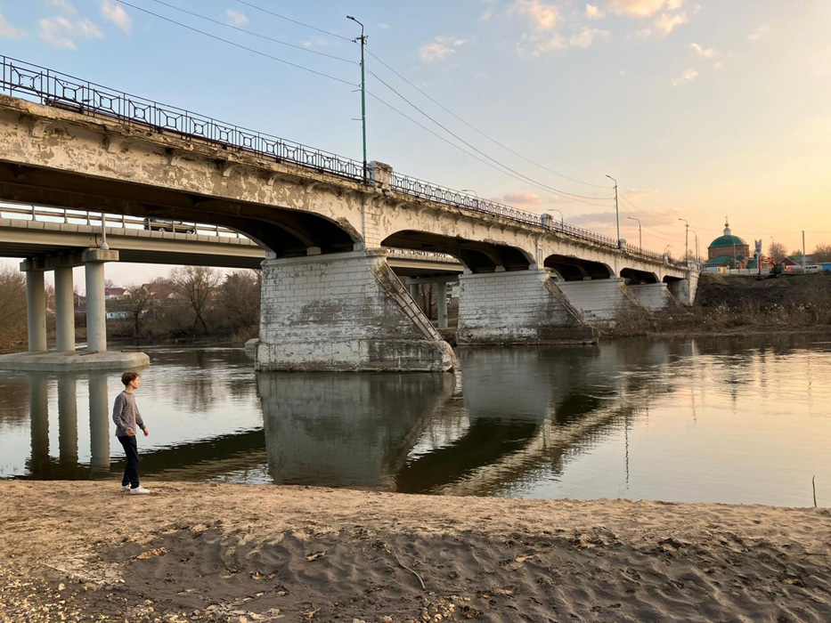

Рис. 1. Мост через реку Дон в г. Лебедяни

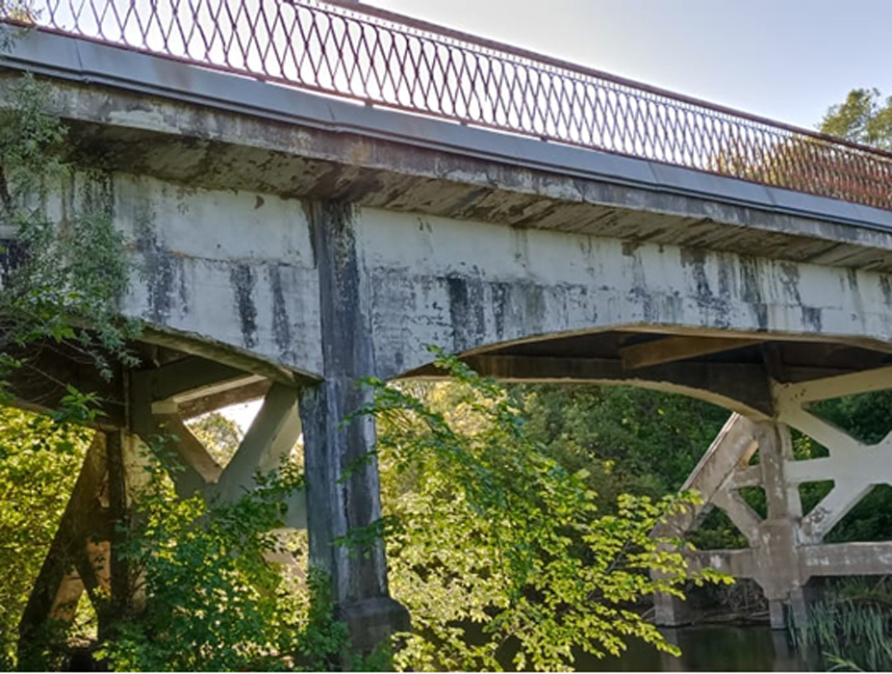

Рис. 2. Мост через реку Байгора в с. Княжая Байгора
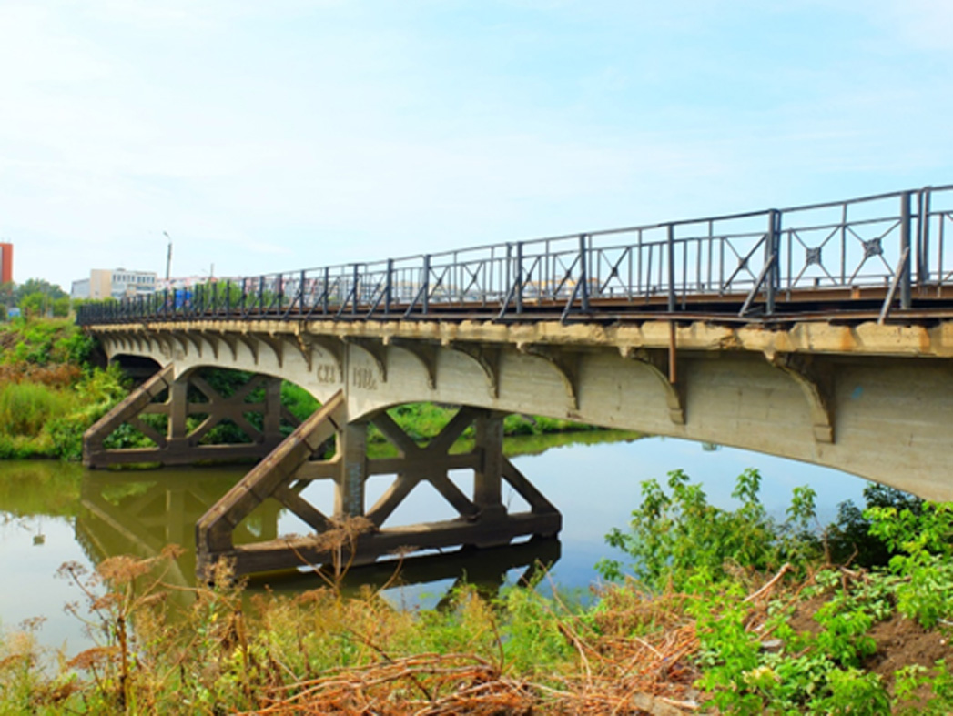

Рис. 3. Мост через реку Инсар в г. Саранске

Таблица 1
Технические характеристики мостовых сооружений, построенных в начале XX века
№ п/п | Наименование  объекта | Статическая  схема, м | Год  строительства | Длина, м | Материал | Вид пролетного строения | Конструкция пр.части
1 | 2 | 3 | 4 | 5 | 6 | 7 | 8
1 | Мост через р. Дон в г. Лебедяни | 2×20 + 4×25 | 1910 | 160 | Монолитный ж/б | Неразрезное | Ж/б плита  А/бетон
2 | Мост через р. Байгора  в с. Княжая  Байгора | 3×15 + консоли по 2,5 м | 1911 | 50 | Монолитный ж/б | Неразрезное | Плита  Слой  песка  Булыжная мостовая
3 | Мост через реку Инсар в г. Саранске | 2,49 + 17,55 + 20 + 17,55 + 2,2 | 1912 | 59,79 | Монолитный ж/б | Неразрезное | Плита  Слой  песка  Булыжная мостовая

В современной практике мостостроения выделяют 5 этапов жизненного цикла мостового сооружения:
– 1 этап – Технико-экономическое обоснование строительства;
– 2 этап – Проектирование;
– 3 этап – Строительство;
– 4 этап – Эксплуатация;
– 5 этап – Вывод из эксплуатации (утилизация).
Этап технико-экономического обоснования при строительстве моста через реку Дон осуществлялся Тамбовским губернским земством, а моста через реку Инсар – Саранским уездным земством. Мост через реку Байгору в с. Княжая Байгора строился и проектировался на средства князя Вяземского Бориса Леонидовича.
При проектировании мостов руководствовались четырьмя постулатами:
– применение современных материалов (железобетон, асфальтобетон);
– использование инновационных технологий;
– внедрение в производственный процесс высокопроизводительных машин и механизмов;
– наём высококвалифицированных кадров.

Таблица 2
Период строительства мостовых сооружений
№ п/п | Наименование  объекта | Длина, м | Срок строительства | Заказчик | Подрядчик | Стоимость, тыс.руб.
1 | 2 | 3 | 4 | 5 | 6 | 7
1 | Мост через р. Дон  в г. Лебе-дяни | 160 | 6 месяцев | Тамбовское губернское земство | Фирма «Инженер-технолог И.Г. Грингоф  и брат» | 92,5
2 | Мост через р. Байгору  в с. Княжая Байгора | 50 | 3 месяца | Средства князя Вяземского Борис Леонидович | Фирма «Инженер-технолог И.Г. Грингоф  и брат» | 52,5
3 | Мост через реку Инсар в г. Саранске | 59,79 | 3 месяца | Саранское уездное  земство | Фирма «Инженер-технолог И.Г. Грингоф  и брат» | 60,0

Контроль качества при строительстве мостов Грингофа и брата:
1) На объектах требовалось четкое исполнение договорных обязательств Подрядчика и Заказчика. Например, мост через реку Инсар: подрядчик обязался предоставить инструменты, рабочих и материалы. Также фирма взяла на себя проведение земляных работ по расчистке места и вывоз грунта. Грингоф обещал использовать портландский цемент лучшего качества, литое железо, очищенное от грязи и ржавчины, чистый, промытый и сухой песок (по возможности речной), каменный щебень величиною не более 0,75 см. Оговаривались даже условия хранения цемента и песка – под навесом от дождя. А перемешивать их надлежало только на дощатых платформах. Согласно контракту, слои бетонирования не должны превышать 5 см, также не допускалось смещение арматуры при заливке.
2) Осуществлялся жесткий контроль качества со стороны Заказчика. Например, Заказчик отмечает, что «рабочие промывают песок до такой степени, что вода оказывается прозрачной без мути». Соблюдение проектных размеров конструкций при установке опалубки, устройстве арматуры, бетонировании конструкций.
Несмотря на несовершенство нормативной правовой базы на строительство и проектирование железобетонных конструкций, а также инновационность применяемых материалов, можно заметить, насколько щепетильным был подход к выбору материалов и производству работ, не сильно уступающий современным требованиям.
В результате эксплуатации мостового сооружения через реку Дон в г. Лебедяни постановлением президиума Лебедянского городского совета от 08.05.1929 г. были установлены следующие мероприятия:
– осуществить езду по железобетонному мосту «исключительно шагом». Быстрая езда воспрещалась;
– проход по мосту тяжелых машин, как то тракторов, автомобилей с ребристыми ободами на колесах разрешается только с применением предохранительных приспособлений в виде настила из досок;
– при проезде через мост экипажи должны следовать по правой стороне один за одним, обгонять впереди следующие экипажи, а также останавливать таковые на мосту без крайней необходимости запрещено.
Вышеперечисленные защитные мероприятия позволяли значительно продлить срок службы несущих конструкций, снизить динамическое и статическое воздействие, а также обеспечить безопасную и бесперебойную работу моста.
На рис. 4-5 приведены фотографии мостового полотна до и после ремонта моста через р. Инсар, проведенного в 2017 году.

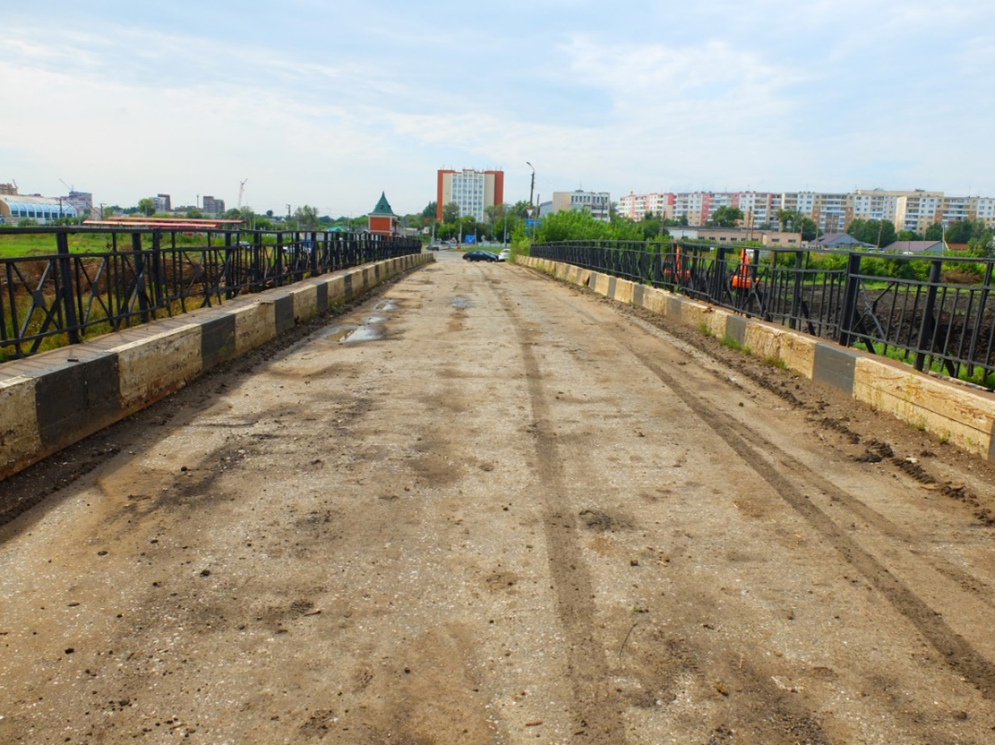

Рис. 4. Мост через р. Инсар. Проезжая часть. Вид до ремонта
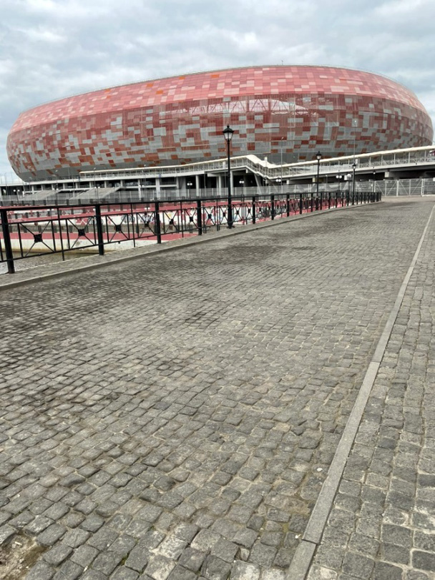

Рис. 5. Мост через р. Инсар. Проезжая часть. Вид после ремонта

Рассмотрим осуществление ремонтных мероприятий, применяемых для продления срока службы эксплуатируемых мостовых сооружений:
В 1994 году был выполнен ремонт питы проезжей части с применением полимербетона ФАМ. Полимербетон ФАМ обладает несомненно двумя качествами, делающими его привлекательными для использования при ремонте мостовых конструкций [1]. Это универсальная химическая стойкость и быстрота твердения на фоне высокой прочности. Для экспериментов была приготовлена полимербетонная смесь следующего состава: щебень гранитный фракции 5 ... 10 мм – 54 %; песок кварцевый крупностью 0,14 ... 0,63 – 23,3 %; андезитовая мука – 12 %; ФАМ – 9 %; бензолсульфокислота – 1, 7 %. Кратковременные испытания полимербетонов на сжатие и растяжение проводились при температурах 20, 60, 100° С и коэффициентах влажности 0,2; 0,6; 1,0 путем непрерывного, плавного нагружения со скоростью не менее 60 МПа в минуту при сжатии и 6 МПа в минуту при растяжении. Такая скорость нагружения позволяет получать максимальный предел прочность при минимальной деформации. Длительные испытания проводились по общепринятой методике.
Однако, ввиду больной сложности эксперимента, связанной с определением температуры и влажности в течение длительного времени, проводились исследования на ползучесть при ограниченном длительном нагружении в течении 6 часов.
Практическим доказательством эффективности полимербетона ФАМ в элементах конструкций мостовых сооружений является его применения при ремонте проезжей части моста в Нижегородской области при обрушении железобетонных плит сталежелезобетонного пролетного строения [2, 3].
Работа проводилась в осенний период. Достижение расчетной прочности полимербетоном происходило через 24 часа после бетонирования. Для ускорения твердения через четыре часа после бетони­рования укладывали горячий асфальтобетон.
Таким образом, теоретические исследования и практические результаты говорят о возможности масштабного применения композиционных материалов на различных связующих при строительстве, реконструкции, ремонте и содержании мостовых сооружений вышеуказанных конструкций.

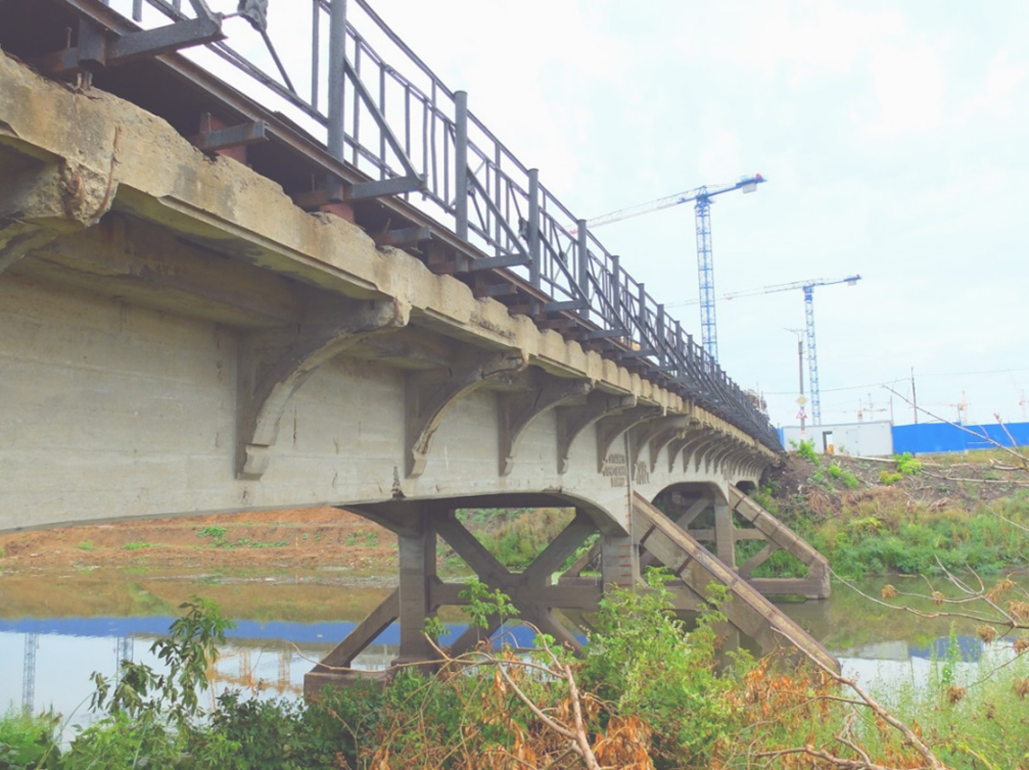

Рис. 6. Мост через реку Инсар в г. Саранске до ремонта.
Общий вид моста (верховая сторона), вид с левого берега

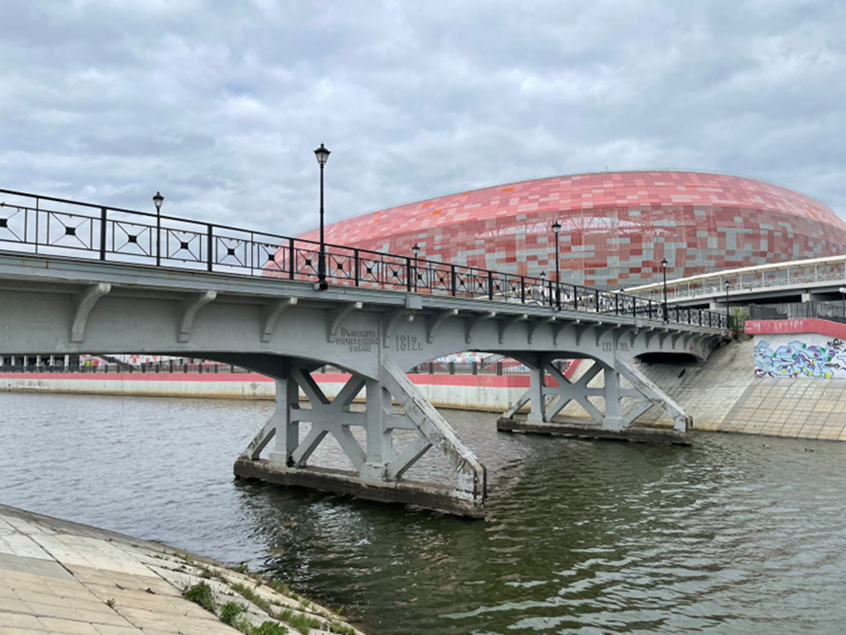

Рис. 7. Мост через реку Инсар в г. Саранске после ремонта.
Общий вид моста с верховой стороны с конца сооружения
Таким образом, долговечность элементов конструкций мостовых сооружений, построенных в начале XX века, обеспечивается:
1) Управлением жизненным циклом сооружений на стадии проектирования, строительства и эксплуатации;
2) Выполнением проектных и строительных работ одной фирмой;
3) Применением современных материалов, машин и механизмов, руководство проектами грамотными специалистами;
4) Рациональными конструкциями дорожных одежд ездового полотна;
5) Применением для ремонта элементов конструкций, таких как:
– плита проезжей части;
– плавные балки пролетного строения;
– ездовое полотно;
– полимерных композиционных материалов.

СПИСОК ИСТОЧНИКОВ

1. Жизненный цикл элементов из полиэфирного полимербетона в конструкциях транспортного назначения / Б.А. Бондарев, А.Б. Бондарев, В.К. Жидков [и др.] // Устойчивое развитие региона: архитектура, строительство, транспорт: Материалы X-й Международной научно-практической конференции, посвященной 45-летию Института архитектуры, строительства и транспорта Тамбовского государственного технического университета, Тамбов, 13-14 июня 2024 года. – Тамбов: Тамбовский государственный технический университет, 2024. – С. 246-248.
2. Жидков В.К., Хрипунков Д.А., Моисеев М.А. Применение полимерных композиционных материалов при ремонте городских подземных переходов // Современные вызовы транспортной отрасли: новые возможности: материалы межвузовской научно-практической конференции транспортных вузов. Москва, 27-28 февраля 2024 года. – Москва: Издательско-торговая корпорация «Дашков и К^{о}», 2024. – С. 77-80.
3. Применение полимерных композиционных материалов в конструкциях опор сооружений транспортной инфраструктуры / Т.К. Акчурин, Б.А. Бондарев, А.Б. Бондарев [и др.] // Вестник Волгоградского государственного архитектурно-строительного университета. Серия: Строительство и архитектура. – 2023. – № 3-4 (92). – С. 94-102.

